Таблица размеров мужской одежды
Обхват груди | 84 - 87 | 88 - 91 | 92 - 95 | 96 - 99 | 99 - 102 | 102 - 105 | 106 - 110 | 111 - 115 | 115 - 118
Обхват  талии | 72 -75 | 76 - 78 | 78 - 81 | 82 - 85 | 86 - 89 | 90 - 94 | 95 - 99 | 100 - 104 | 105 - 109
Обхват  бёдер | 88 - 91 | 92 - 95 | 96 99 | 100 -103 | 104 - 107 | 108 - 111 | 112 - 115 | 116 - 119 | 120 - 123
Россия | 42 | 44 | 46 | 48 | 50 | 52 | 54 | 56 | 58
Международный | XXS | XS | S | M | L | XL | XXL | 2XL | 3XL

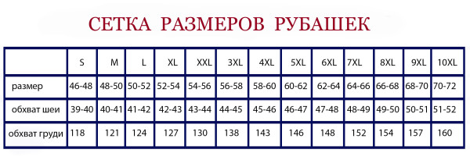

Таблица размеров женской одежды
Обхват груди | 80 - 84 | 84 - 88 | 88 - 92 | 96 - 100 | 100 - 104 | 104 - 108 | 108 - 112 | 112 - 116
Обхват  талии | 58 -62 | 62 - 66 | 66 - 70 | 70 - 74 | 74 - 78 | 78 - 82 | 82 - 90 | 90 - 98
Обхват  бёдер | 88 - 92 | 92 - 96 | 96 100 | 104 -108 | 108 - 112 | 112 - 116 | 116 - 120 | 120 - 124
Россия | 42 | 44 | 46 | 48 | 50 | 52 | 54 | 56
Международный | XS | S | M | L | XL | XXL | XXXL | XXXXL

